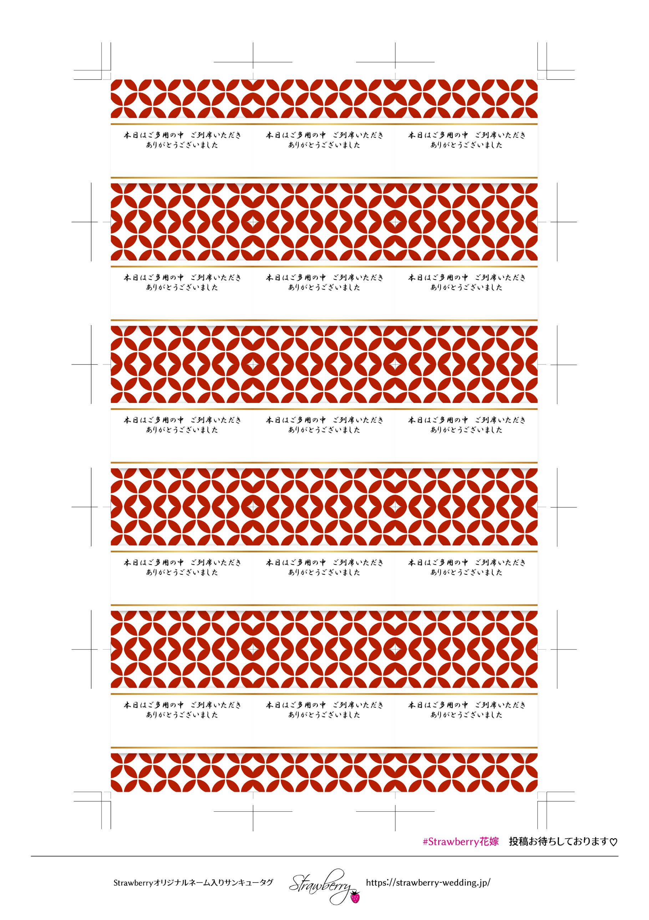

2021.1.5

たろう・はなこ

2021.1.5

たろう・はなこ

2021.1.5

たろう・はなこ

たろう・はなこ

2021.1.5

たろう・はなこ

2021.1.5

たろう・はなこ

2021.1.5

2021.1.5

たろう・はなこ

2021.1.5

たろう・はなこ

2021.1.5

たろう・はなこ

たろう・はなこ

2021.1.5

たろう・はなこ

2021.1.5

たろう・はなこ

2021.1.5

2021.1.5

たろう・はなこ

たろう・はなこ

2021.1.5

たろう・はなこ

2021.1.5